Синтез люминесцентных производных бензо[e]индола из 1Н-1,2,3-триазолов
Симдянов И.В., Сахаров П.А., Новиков М.С.
Студент, 1 курс магистратуры
Санкт-Петербургский государственный университет,
институт химии, Санкт-Петербург, Россия
E-mail: ivane4e5@gmail.com
Соединения, содержащие трициклическую бензо[e]индольную систему, привлекают пристальное внимание специалистов разных областей интересными фотофизическими свойствами и высокой биологической активностью. Многие из этих производных обладают флуоресценцией и являются объектами активных исследований по разработке новых красителей и флуоресцентных меток для имиджинга опухолей. Отсутствие общих методов синтеза этих соединений обусловливает поиск новых подходов к этим структурам, и особенно таких, которые, наряду с формированием самого скелета, дополнительно обеспечивали бы введение активных функциональных групп для последующей химической настройки фотофизических свойств молекулы.
В данной работе разработан двухстадийный метод синтеза 1H-бензо[e]индолов 4 с тремя функциональными группами: сульфонилимино-, гидрокси/метокси- и аминогруппой в положениях С¹, С² и С⁵, соответственно. Уникальность и привлекательность метода состоит в том, что целевой трициклический каркас собирается в две стадии только из молекул одного класса легкодоступных соединений, 1Н-1,2,3-триазолов, причем две из них (триазолы 1 и 2) формируют пиррольную часть каркаса, а третья триазольная компонента (триазол 3) аннелирует к ней нафталиновое ядро. В докладе обсуждается синтетический потенциал и ограничения нового метода формирования бензо[e]индольной системы, реализующегося через последовательность «каталитическое трансаннелирование 1,2,3-триазолов 1,2,3-триазолами [1]/СН-внедрение азавинилкарбена/электрофильная циклизация». Все синтезированные в работе новые 1H-бензо[e]индолы обладают люминесценцией с максимумом испускания в области 520 нм и квантовым выходом около 35%.
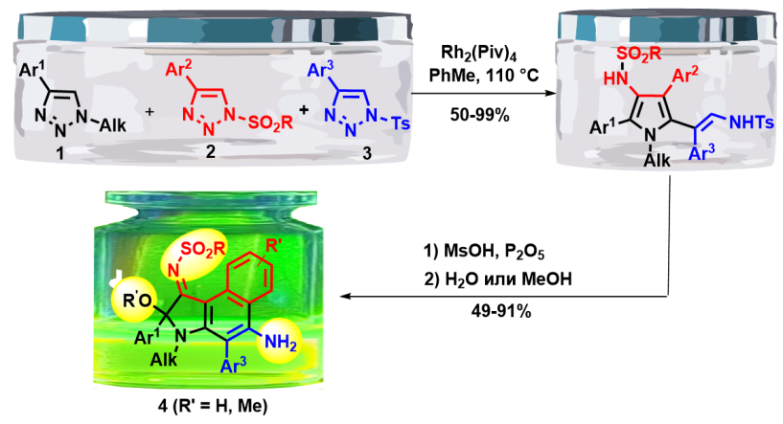
Схема 1. Новый метод сборки бензо[e]индольного каркаса
Работа выполнена при поддержке гранта РНФ (№23-13-00115) с использованием оборудования ресурсных центров СПбГУ: магнитно-резонансные методы исследования, методы анализа состава вещества и рентгенодифракционные методы исследования.
Литература

1. Koronatov A.N., Afanaseva K.K., Sakharov P.A., Rostovskii N.V., Khlebnikov A.F., Novikov M.S. Rh(II)-Catalyzed denitrogenative 1-sulfonyl-1,2,3-triazole-1-alkyl-1,2,3-triazole cross-coupling as a route to 3-sulfonamido-1H-pyrroles and 1,2,3-triazol-3-ium ylides // Org. Chem. Front. 2021. Vol. 8. P. 1474-1481.

